Referat fra styremøte
for Bratte Rogalands Venner
Onsdag 06.11.2019
Kl. 17.30 – 20.00
Sted: Sørmarka Arena
Møterom

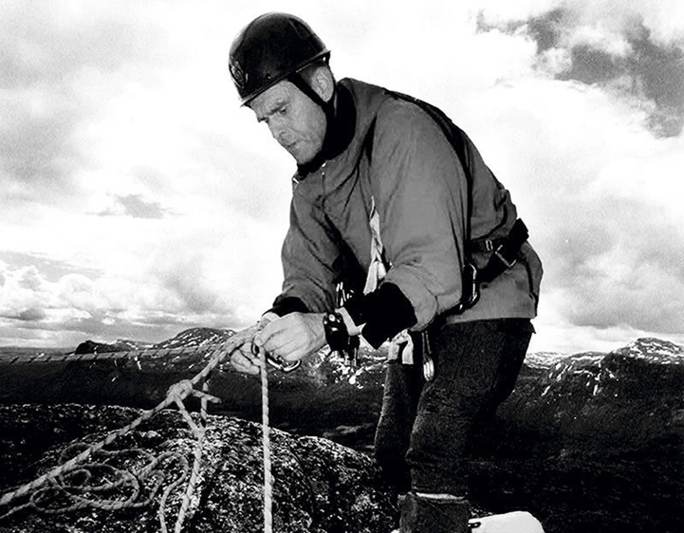

Foto: Bent Botten.

Naturen er kulturens hjem
Friluftsliv er en veg hjem
-Nils Faarlund-

Bratte Rogalands Venner

Saksframlegg
06.11.19
Sak 32/19: Godkjenning av innkalling og dagorden

Vedtak:

Styret godkjenner innkalling og dagsorden

Innkalling og dagsorden

Gruppe: | Styret i Bratte Rogalands Venner
Møtested: | Sørmarka Arena, møterom
Møtedato/ -tid: | Onsdag 06.11.19 klokken 17.30 – 20.00
Deltakere: | Jørn, Edit, Øyvind, Jostein, Fredric, Bjørnar, Vivian, Juliane, Marthe

Sak | Saksorden onsdag 06.11.19
32/19 | Godkjenning av innkalling og dagsorden
33/19 | «silofondet»
34/19 | Program for våren 2020
35/19 | Daglig leder
36/19 | Medlemskontingent og betaling for treningsgrupper, 2020
37/19 | Økonomi
38/19 | Rogaland A senter, klatregruppe

Bratte Rogalands Venner

Saksfremlegg

06.11.19
Sak 32/19: Godkjenning av referat fra 02.10.19

Vedtak:
Styret godkjenner referat fra 02.10.19

Referat fra 02.10.19

Vedlegg 1: referat fra styremøte 02.10.19

Bratte Rogalands Venner

Saksfremlegg

06.11.19
Sak 33/19: Silofondet

Vedtak:

Styreleder sender ut et forslag på tekst til styret, styret kommer med innspill. Jurist ser igjennom og det sendes en henvendelse til «Fondseierne», som får en tidsfrist med å svare/komme med innspill.

I oktober mottok BRV en epost fra Skagenfondet, hvor vi ble bedt om å verifisere opplysninger knyttet til et fond i BRVs navn. Det viste seg at fondet var det såkalte «silofondet» som ble opprettet i BRVs navn i 2000.
Beløpet er nå i underkant av 500 000 kr. Juridisk sett tilhører pengene BRV. Styret må ta stilling til de etiske sidene ved å anse pengene å tilhøre BRV.

Pengene går inn i regnskapet ved årsskifte. Vi må være ryddige og få det inn i papirene.
Når regnskapet er klart, er det BRV sine penger, også i regnskapet.
Det er at det ikke går inn i driften.
Hvis vi velger å donere bort penger, kan det gi et rart inntrykk ifm pengesøknader.

Styrets medlemmer kom med følgende innspill til saken:
«Fondseierne» må få komme med innspill
Pengen må øremerkes til andre forholdt enn drift av klubben.
Vi må inkludere «fondseierne»
Vi må passe på at vi ikke skyver problemet foran oss, at vi finner en måte å formalisere fondet og rydder opp i.
Vi bør ikke investere videre i fondet.
Vi kan sette opp en plan hvor en hvis prosent settes av til «ute»
«Fondseierene» bør være med på å utforme vedtekter
Legge ballen tilbake til «fondseierne», med tidsfrist og anbefaler at de kommer frem til et forslag for hva pengene skal brukes til.

Bratte Rogalands Venner

Saksfremlegg

06.11.19
Sak 34/19: Program for 2020

Programmet for våren 2020 ble godkjent med endringer

Styret godkjenner forslaget med eventuelle endringer

Informasjon

Det har kommet inn en rekke forslag fra medlemmer, til program for 2020. Styret må ta en gjennomgang av forslagene og komme frem til et passende program for 2020. Både i forhold til innhold og arbeidsmengde.

Bratte Rogalands Venner

Saksfremlegg

06.11.19
Sak 35/19: Daglig leder

Vedtak

Styret vedtok at stillingen skal være på 60%. Bjørnar tar kontakt med STF for videre samarbeid.

Daglig leder

Styret vedtok at stillingen skal være på 60%. Bjørnar tar kontakt med STF for videre samarbeid.

Bratte Rogalands Venner

Saksfremlegg

06.11.19
Sak 36/19: Medlemskontingent og betaling for deltakelse på treningsgrupper

Vedtak

Tas opp igjen på neste møte

Medlemskontingent og betaling for deltakelse på treningsgrupper.

Idrettsrådet i Stavanger anbefaler at BRV setter opp sine avgifter for å sikre større inntekter til klubben.
Styret må ta stilling til hvor mye dette skal øke.

Bratte Rogalands Venner

Saksfremlegg

06.11.19
Sak 37/19: Økonomi

Vedtak:

Styret tar orienteringen til etterretning

Økonomi

Regnskapsfører har anbefalt nytt regnskapssystem. Dette tas i bruk fra 01.01.20
BRV må gå over til nytt medlemsregister fra 1.januar 2020. NIF har implementert betalingsløsning i sitt system. Styreleder foreslår at BRV går over til dette systemet fra 01.01.20

Bratte Rogalands Venner

Saksfremlegg

06.11.19
Sak 38/19: Rogaland A senter, klatregruppe

Vedtak:
BRV må forholde seg til retningslinjer fra NKF. Så lenge de ansvarlige fra A senter ikke har minimum Klatreleder inne, blir et slik samarbeid vanskelig.

Klatregruppe Rogaland A senter

Rogaland A senter har sent en forespørsel om å få låne klatreutstyr til en klatregruppe. Gruppen er oppstart av et tilbud de hadde tidligere, i samarbeid med BRV. BRV kan eventuelt innlemme denne gruppen i sine tilbud slik at brukerne får gratis adgang til SA.

